Учебник «IronCAD»

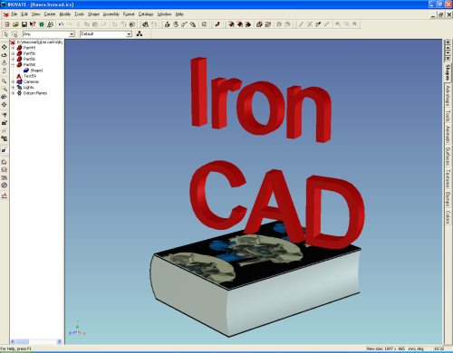

Это уже совсем не железо. Это предложение издателям книг.
Так уж повелось в нашей стране, что для компьютерного проектирования у нас применяются всего несколько программ (не более десятка), изучение которых подкреплено русскими книгами. Предлагаю еще одну - для изучения еще одной программы трёхмерного конструирования.
На мой взгляд, эта программа удобнее многих, работать в ней легко и наглядно. Часть иллюстраций этого сайта сделана именно в ней. Я не прикладывал больших усилий по окончательной обработке изображений, так что о качестве визуализации Вы можете судить сами.
IronCAD прекрасно импортирует и экспортирует файлы из программ - коллег, создаёт анимацию, имеет огромные возможности по приданию объекту фотореалистичности. Как и все его собратья, умеет из трёхмерки делать рабочую документацию (для чего, собственно, и создан). С одним минусом - в американских стандартах... Но если созданную там деталь или сборку экспортировать в родной Компас - то далее уже дело техники...
На сей момент я располагаю солидной папкой моих записей по изучению этой программы. Но книги никогда не издавал - поэтому ищу заинтересованных лиц.
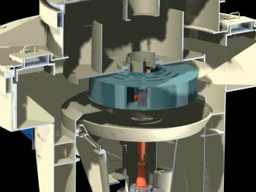 | 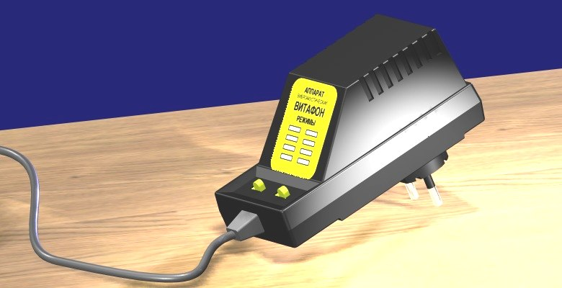
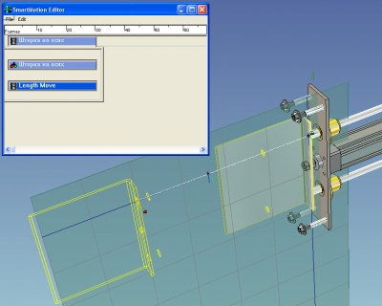 | 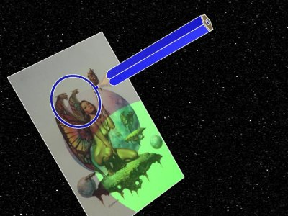
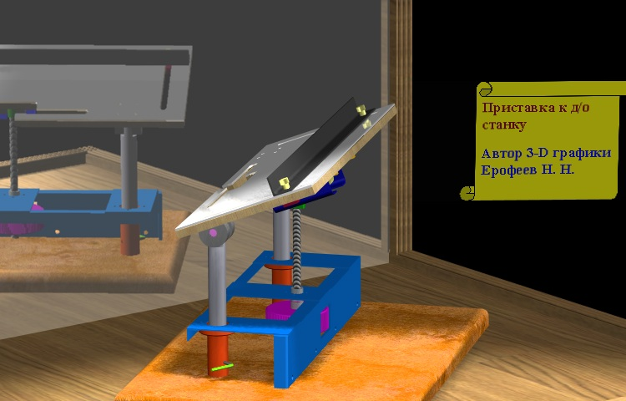 | 